SUNSCAPE PUERTO VALLARTA, NOCHES GRATIS.
DISFRUTA 4 NOCHES Y PAGA SOLO 3
DISFRUTA 7 NOCHES Y PAGA SOLO 6
VIGENCIA VALIDA DE COMPRA HASTA EL 31 DE JULIO DE 2020.

INCLUYE (Por Persona)
• Traslados aeropuerto – hotel – aeropuerto.
• Alojamiento según las noches que decida tomar.
• Alimentación todo incluido.
• Snacks entre comidas.
• Bebidas y licores ilimitados (+18).
• Tarjeta de asistencia médica.
• Actividades Shows de entretenimiento Diurno y Nocturno.
• Toallas para la playa y las piscinas.
• Deportes acuáticos no motorizados.
• Propinas e impuestos hoteleros.
NO INCLUYE (Por Persona)
• Tiquetes aéreos.
• Impuestos del tiquete y salida de los países.
• Excursiones.
• Gastos no estipulados.
• Actividades no descritas en el programa.

TERMINOS Y CONDICIONES

• Reserva hasta el 31 de Julio de 2020.
• LAS TARIFAS A CONTINUACIÓN SON VALIDAS PARA VIAJAR ENTRE EL 01 DE AGOSTO Y EL 22 DE DICIEMBRE DE 2020.
• NIÑOS DE 0-11 AÑOS GRATIS EN ALOJAMIENTO.

SUNSCAPE PUERTO VALLARTA (4*)
Ubicado en Puerto Vallarta
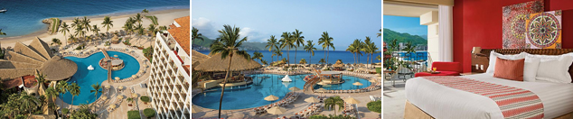
Precio por persona en Dólares Americanos de 3 noches de alojamiento

VIGENCIA | DOBLE | TRIPLE | NIÑO (0-11)
01 AGO AL 22 DIC 2020 | U$ 350 | U$ 340* | U$ 31
NOCHE ADICIONAL | U$ 109 | U$ 106 | U$ 3

PARA TENER EN CUENTA
• Tarifas e impuestos sujetos a cambios sin previo aviso.
• En caso de no SHOW se aplica penalidad del 100 % sobre el valor del paquete.
• Para viajar se requiere pasaporte con vigencia mínima de 6 meses, cédula de ciudadanía original.
• Es importante que este en el aeropuerto como mínimo con cuatro (4) horas antes de la salida del vuelo.
• Para menores de edad deben presentar pasaporte, registro civil de nacimiento y permiso autenticado en notaria por los padres.
La mayoría de habitaciones cuentan con cama doble o matrimonial 125cm ancho X 180cm largo

